Liceo José Victorino Lastarria
Rancagua
“Formando Técnicos para el mañana”
Unidad Técnico-Pedagógica

Guía de Matemática PIE
Terceros Medios
Semana 7
“Geometría Cuadriláteros”
Nombre: Curso: Fecha: 11/05 al 15/o5
OA10: Descubrir relaciones que involucran ángulos exteriores o interiores de diferentes polígonos.
Objetivo de la clase: Reconocer y clasificar cuadriláteros.

ATENCIÖN
*Antes de continuar te sugerimos que leas con detención los contenidos de ésta guía.
*Que desarrolles los ejercicios en éste mismo archivo ó en tu cuaderno, las formas que decidas o te acomoden son válidas.
*Al momento de entregar tu trabajo terminado lo puedes hacer llegar al correo electrónico de tu profesor de matemática correspondiente.
Curso | Profesor | Correo Electrónico
1°B, 2°C, 2°E, 3°A, 3°C,3°D | Gladys Espinosa | gladysespinosa1980@gmail.com
1°A,1°E, 2°A, 2°B, 3°B | Lorena Palma | lopag16@hotmail.com

debes enviar al correo electrónico, pero si no tienes acceso al correo puedes enviar tus fotos vía whatsapp, en éste último caso debes contactarte de forma personal con tu profesor de asignatura.
Cuadrilátero
Qué es un Cuadrilátero:

Un cuadrilátero, en geometría, es un polígono que cuenta con cuatro ángulos y cuatro lados.

Elementos
Lados: Son los elementos que forman el polígono.
Vértices: Son los extremos de los segmentos que forman un polígono.
Ángulos internos del polígono: Son los que se forman cada dos segmentos consecutivos del polígono.
Diagonal: Es un segmento cuyos extremos son dos vértices no consecutivos del polígono.
Perímetros: Es la suma de las longitudes de los lados del polígono.

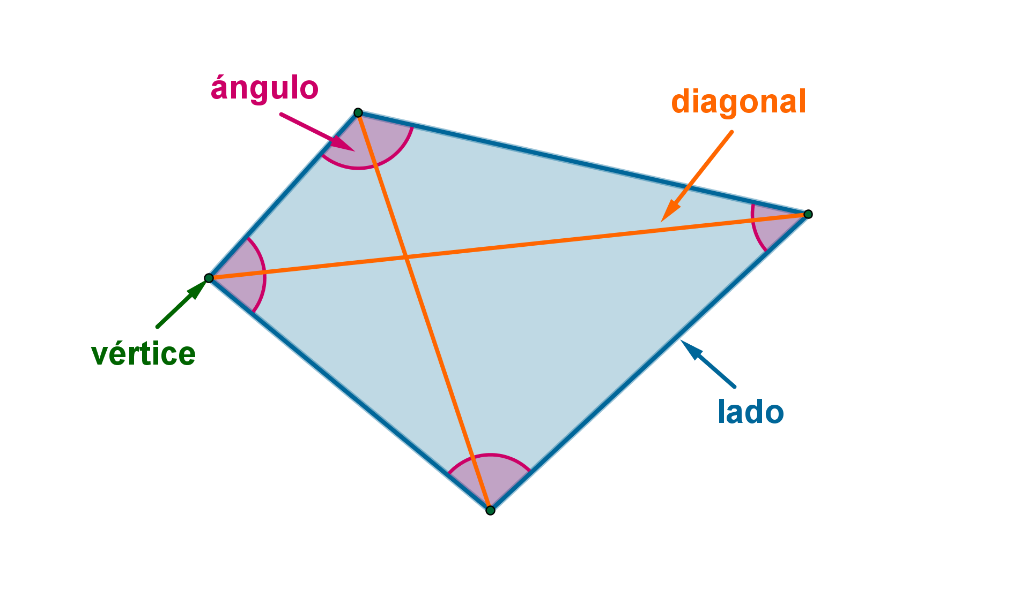

Clasificación cuadriláteros
La clasificación de los cuadriláteros se basa en la longitud, el paralelismo, la perpendicularidad y los ángulos de sus lados.
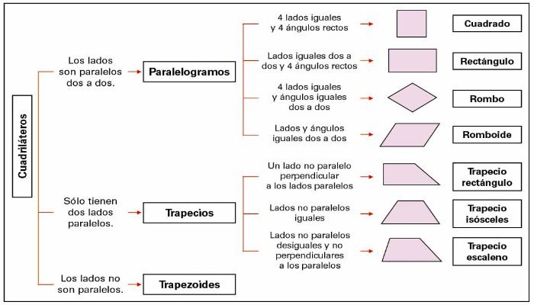

Actividad
I.- A continuación dibuja el cuadrilátero correspondiente.
Para completar las siguientes tablas guíate por la clasificación de los cuadriláteros dada mas arriba.

Nombre | Pares de lados paralelos | Pares de lado de igual medida | Magnitud de ángulos | Forma (dibuja los cuadriláteros)
Cuadrado | 2 | 2 | 90°
Rombo | 2 | 2 | 2 agudos y  2 obtusos
Rectángulo | 2 | 2 | 90°
Romboide | 2 | 2 | 2 agudos y  2 obtusos

Nombre | Pares de lados paralelos | Pares de lado de igual medida | Magnitud de ángulos | Forma (dibuja los trapecios correspondientes)
Trapecio isósceles | 1 | 1 | 2 agudos y  2 obtusos
Trapecio rectángulo | 1 | 0 | 2 rectos, 1  agudo y 1 obtuso
Trapecio escaleno | 1 | 2 | 2 agudos y  2 obtusos

II.- Investiga como es un trapezoide y dibújalo.
Busca esta figura y dibújala.

II.- En los siguientes planos dibuja los siguientes puntos, luego contesta las preguntas.
A(1, 1) B(3, 5) C(6, 5) D(8, 1)

En la guía de la semana 6 encontrarás la explicación de cómo ubicar puntos en el plano cartesiano. Posteriormente ubica los puntos y contesta las preguntas.

a) ¿Qué figura se forma?

b) ¿Cuánto mide el segmento AD?
c) ¿Cuántos pares de lados son paralelos?

Esperamos que éstas sugerencias te orienten a resolver de forma más sencilla cada uno de los ejercicios, de igual manera no dudes en realizar tus consultas a tu respectivo profesor de asignatura.
Curso | Profesor | Correo Electrónico
1°B, 2°C, 2°E, 3°A, 3°C,3°D | Gladys Espinosa | gladysespinosa1980@gmail.com
1°A,1°E, 2°A, 2°B, 3°B | Lorena Palma | lopag16@hotmail.com

La próxima semana retroalimentaremos la guía de probabilidades realizada en la semana 4 y comenzaremos nuevamente semana a semana a reforzar con pequeños desafíos este eje de probabilidad.

